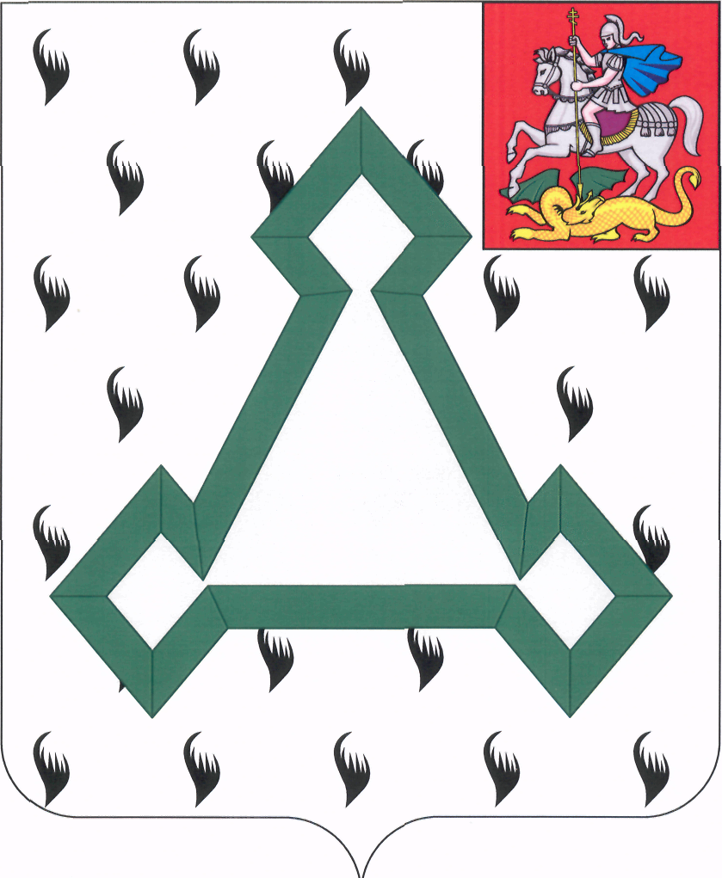

СОВЕТ ДЕПУТАТОВ

ВОЛОКОЛАМСКОГО МУНИЦИПАЛЬНОГО РАЙОНА

МОСКОВСКОЙ ОБЛАСТИ

Р Е Ш Е Н И Е

От 24 июня 2014 года № 139-31

О принятии решения «Об установлении формы проведения торгов на право установки и эксплуатации рекламных конструкций на земельном участке, здании, сооружении, ином недвижимом имуществе, находящихся в собственности Волоколамского муниципального района, или на земельном участке, государственная собственность на который не разграничена»

Руководствуясь Уставом Волоколамского муниципального района, в целях реализации Федерального закона от 13.03.2006 № 38-ФЗ «О рекламе», упорядочения рекламной деятельности на территории Волоколамского муниципального района, Совет депутатов Волоколамского муниципального района РЕШИЛ:
1. Принять решение «Об установлении формы проведения торгов на право установки и эксплуатации рекламных конструкций на земельном участке, здании, сооружении, ином недвижимом имуществе, находящихся в собственности Волоколамского муниципального района, или на земельном участке, государственная собственность на который не разграничена».
2. Направить настоящее решение главе Волоколамского муниципального района Е.В. Гаврилову для подписания и обнародования.

Председатель Совета депутатов
Волоколамского муниципального района Т.Н. Шаргаева

Принято
решением Совета депутатов
Волоколамского муниципального района
Московской области
от 24 июня 2014 № 139-31

Решение об установлении формы проведения торгов на право установки и эксплуатации рекламных конструкций на земельном участке, здании, сооружении, ином недвижимом имуществе, находящихся в собственности Волоколамского муниципального района, или на земельном участке, государственная собственность на который не разграничена

1. Установить форму проведения торгов на право установки и эксплуатации рекламных конструкций на земельном участке, здании, сооружении, ином недвижимом имуществе, находящихся в собственности Волоколамского муниципального района, или на земельном участке, государственная собственность на который не разграничена в форме аукциона.
2. Признать утратившим силу решение Совета депутатов Волоколамского муниципального района от 12.04.2012 № 10-2 «О принятии решения «Об установлении формы проведения торгов на право установки и эксплуатации рекламных конструкций на земельном участке, здании, сооружении, ином недвижимом имуществе, находящихся в собственности Волоколамского муниципального района, или на земельном участке, государственная собственность на который не разграничена».

Глава
Волоколамского муниципального района Е.В. Гаврилов

